Sécurité routière – Test d’alcoolémie
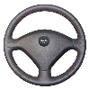
Situation
Consignes Python
Lorsqu’on consomme des verres d’alcool, la quantité d’alcool ingurgitée (en g) vaut :
$A=n×v×\frac{d}{10}$ où n est le nombre de verres
v est la contenance d’un verre (en cL)
d est le degré d’alcool (en °)
Le taux d’alcoolémie (en g par litre de sang) d’un homme vaut :
$T=\frac{0,8×A}{k×m}=\frac{0,8×A}{0,7×m}$ où m est la masse de la personne (en kg)
k vaut 0,7 (coefficient de diffusion pour un homme).
Le taux d’alcoolémie maximum autorisé pour un automobiliste est de 0,5 g par litre de sang.
1) Ecrire une fonction A :
- qui reçoit en arguments les valeurs n, v, d et m ;
- qui renvoie la quantité d’alcool.
2) Ecrire une fonction T :
- qui reçoit en arguments les valeurs n,v,d et m ;
- qui renvoie le taux d’alcoolémie.

3) Ecrire une fonction Alctest qui :
- reçoit n, v, d et m en arguments ;
- renvoie True si le conducteur
peut rouler et False sinon.
4) A l’aide de vos fonctions, compléter les pictogrammes ci-contre.
On estime que pour une femme, le coefficient de diffusion k vaut 0,6.

5) Adapter les fonctions T et Alctest :
Elles doivent recevoir un argument supplémentaire S qui est un booléen indiquant si la personne est un homme ou non (True=homme, False=femme).
6) A l’aide de vos fonctions, compléter les pictogrammes ci-contre.
Femme
de 65kg
2 verres de cidre
de 15cL à 7°
Alcoolémie : ……
Peut rouler ? ……
Homme
de 70kg
2 verres d’apéritif
de 12,5cL à 18°
Alcoolémie : ……
Peut rouler ? ……
Femme
de 60kg
2 verres d’apéritif
de 12,5cL à 18°
Alcoolémie : ……
Peut rouler ? ……

Homme
de 80kg
3 verres de bière
de 25cL à 5°
Alcoolémie : ……
Peut rouler ? ……
Homme
de 70kg
2 verres de vin
de 12,5cL à 12°
Alcoolémie : ……
Peut rouler ? ……
Homme
de 75kg
1 verres de whisky
de 4cL à 40°
Alcoolémie : ……
Peut rouler ? ……

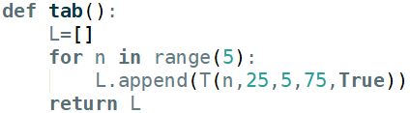
7) Pour réaliser un tableau de prévention, avec comme un exemple l’absorption de verres de 25 cL de bière à 5° par un homme de 75kg, on propose d’utiliser la fonction ci-contre.

a) Coder cette fonction.
Que représentent concrètement les valeurs de la liste renvoyées par l’appel en console tab() ?
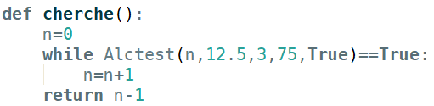
b) Peut-on adapter cette fonction pour qu’elle permette d’illustrer l’absorption de verres de 12,5 cL de vin à 13° par cet homme ?

8) Pour étudier la situation de consommation de verres de 15 cL de cidre doux à 3° par un homme de 75kg, on considère la fonction ci-contre.

- Compléter le tableau suivant, donnant les valeurs successives prises par la variable n lors de l’exécution de cette fonction, et prévoir la valeur renvoyée par cette fonction.

- Coder la fonction cherche, et vérifier le résultat de a). Que représente concrètement la valeur renvoyée par cette fonction ?
9) a) Adapter la fonction de la question 8) pour qu’elle permette d’étudier de la même façon la situation d’une femme consommant des verres de 7,5 cL d’apéritif à 4°.
b) Adapter la fonction pour qu’elle permette d’étudier d’autres situations de ce type.
© 2019/2020 – Franck CHEVRIER www.python-lycee.com
Python

